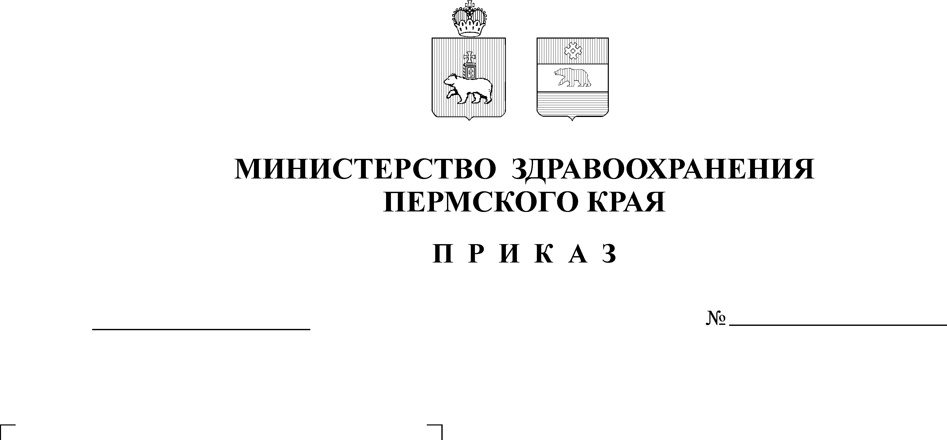
О предупреждении случаев социально-опасного положения и социального сиротства
06.10.2006
56
В целях предупреждения случаев социально-опасного положения и социального сиротства на территории Пермского края и согласно приказам МЗ РФ от 10.02.2003 № 50 «О совершенствовании акушерско-гинекологической помощи в амбулаторно-поликлинических учреждениях» и от 05.05.1999 № 154 «О совершенствовании медицинской помощи детям подросткового возраста».
ПРИКАЗЫВАЮ:
- Начальникам управлений здравоохранения, главным врачам ЦРБ, ЦГБ
  - внести дополнения в должностные инструкции заведующих женскими консультациями и детскими поликлиниками, врачей акушеров-гинекологов и врачей педиатров (приложения 1,2);
  - ввести дополнения в учетные формы №111, 112 (приложение 3);
  - ввести должность социального работника в штаты женских консультаций (амбулаторно-поликлинических подразделений ЛПУ);
  - создать в детских поликлиниках или амбулаторно- поликлинических подразделениях ЛПУ (в случае их отсутствия) отделения (кабинеты) медико-социальной помощи;
    - ввести в штат отделения (кабинета) медико-социальной помощи должность социального работника;
  - включить в план работы ЛПУ раздел «Ранняя профилактика социального сиротства».
- Руководителям центров, кабинетов планирования семьи кабинетов здорового ребенка при детских поликлиниках:
2.1. разработать и внедрить план мероприятий направленных на профилактику социально-опасного положения и социального сиротства.
- Руководителю центра медицинской профилактики Гизатуллиной Г.Г.:
3.1. организовать работу по профилактике социально-обусловленных заболеваний, профилактику социального сиротства.
- Контроль за исполнением приказа возложить на начальника управления Коробейникова Н.П.

Министр А.Ю. Зубарев

Алексеева Бахматова
Бахматл

Стандартный пакет документов, обеспечивающий реализацию модели первичной профилактики социально-опасного положения и социального сиротства в учреждениях Министерства здравоохранения Пермского края

Состав стандартного пакета документов:
- Приказ от 05.09.2006 №11 «О реализации проекта»
- Приказ от 06.10.2006 №56 «О предупреждении случаев социально-опасного положения и социального сиротства»
- Алгоритм деятельности специалистов.
- Должностные инструкции специалистов – участников реализации модели первичной профилактики социального сиротства.
- Проект положения о консилиуме специалистов отделения медико-социальной помощи детям (ОМСП).
- Положение об отделении медико-социальной помощи при детской поликлинике.
- Критерии формирования семей группы риска и семей, находящихся в социально опасном положении.
- Критерии эффективности ранней профилактики СОП и СС
- Бланки:

- Социальный паспорт населенного пункта или района деятельности учреждения.
- Карта «Характеристика семьи группы социального риска».
- Перспективный план работы.
- Информация о семье и детях в СОП.
- Индивидуальная коррекционная программа для детей и семей групп риска.
- Отчет по эффективности ранней профилактики СОП и СС.

